Cuide Hoje do seu Amanhã
GARNIER AMBRE SOLAIRE PROTEGE A PELE DE TODA A FAMÍLIA

Comunicado de imprensa e imagens em anexo

Garnier Ambre solaire é n.º1 em proteção solar para peles sensíveis, e conta com a inovadora gama Ambre Solaire Sensitive Advanced para proteger a pele de toda a família, com a inovadora tecnologia Netlock que confere a máxima proteção. Este ano, a marca apresenta uma edição especial para as crianças onde o colorido peixe Nemo, do filme "À Procura de Nemo", da Disney Pixar, vai ajudar a educar as crianças para vários temas.

Desde 1935 que a Garnier Ambre Solaire tem como compromisso proteger a pele de todos, oferecendo produtos cada vez mais inovadores e sustentáveis. A marca tem apostado no desenvolvimento de protetores solares que oferecem fotoproteção eficaz para quem tem a pele sensível, sendo a marca n.º1 em proteção solar para este tipo de pele.

Desde 2000, que a Garnier Ambre Solaire apoia a Liga Portuguesa Contra o Cancro (LPCC) ajudar a sensibilizar as pessoas para os perigos da exposição solar inadequada e educar a população mais jovem para a importância de proteger a pele dos raios UV para evitar danos a curto prazo, como queimaduras, e problemas mais graves a longo prazo, como o cancro da pele.

Board Europeu de Dermatologistas: tudo sobre proteção solar

Em linha com o seu projeto Green Beauty, a Garnier conta este ano com o conhecimento do Board Europeu de Dermatologistas, composto por vários médicos que unem forças com a marca para consciencializar massivamente para o tema da proteção solar, partilhando informação útil e desvendando mitos para que todos possam usufruir do melhor aconselhamento médico relativamente ao cuidado com a pele durante o verão. Este painel de profissionais conta também com a presença da dermatologista portuguesa Dra. Helena Toda Brito, que reforça a mensagem acerca da importância da literacia acerca da proteção solar.

Netlock, a tecnolgia para uma proteção solar mais eficaz

A pensar numa proteção mais segura, eficaz, duradoura e resistente à água, areia e suor, a Garnier Ambre Solaire desenvolveu e patenteou a tecnologia Netlock que permite proteger a pele de forma homogénea dos raios UV, não sendo ecotóxica para preservar o meio ambiente, em particular, os ecossistemas aquáticos .Esta novidade da ciência prende os óleos e filtros UV em microcristais, formando uma película fina e resistente, extremamente protetora contra os raios solares, prevenindo danos a curto e a longo prazo. Testada sob controlo médico, esta loção é hipoalergénica e a sua fórmula é absorvida em poucos segundos, graças à inovadora tecnologia resistente à água, suor, cloro, sal e areia que se mantém por 80 minutos e de forma invisível, não deixando uma sensação de pele oleosa ou pegajosa.

AMBRE SOLAIRE Spray Sensitive Advanced FPS50+

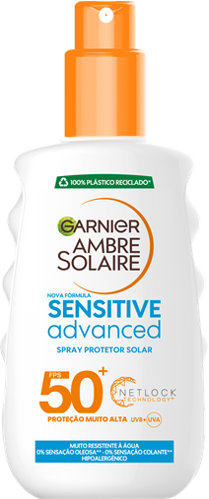
PVPR*: €16,99

AMBRE SOLAIRE Gachete Sensitive Advanced FPS 50+ 300ML

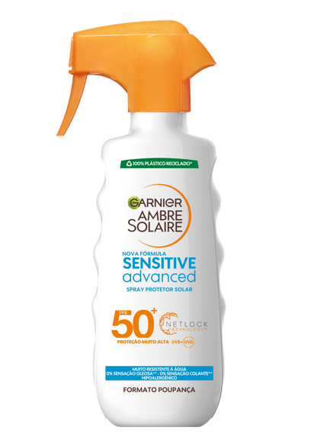
PVPR*: €20,99

AMBRE SOLAIRE Leite Sensitive Advanced FPS50+ Formato Poupança 400ML

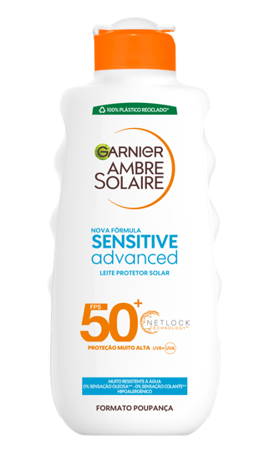
PVPR*: €22,99

AMBRE SOLAIRE Creme Tubo Sensitive Advanced FPS50+ 200ML

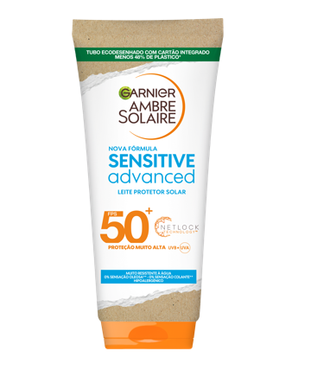
PVPR*: €16,99

Para proteger a pele das crianças

A gama Sensitive Advance inclui produtos especialmente pensados para a pele das crianças, mais sensível e intolerante ao sol. O destaque vai para Ambre Solaire Spray Sensitive Advanced Crianças FPS50+, também formulado com a tecnologia Netlock para garantir uma proteção resistente à água, suor e areia e leve. Testado sob controlo pediátrico, é hipoalergénico e conta com uma proteção bastante elevada contra raios UVA e UVB.

AMBRE SOLAIRE Spray Sensitive Advanced Crianças FPS50+

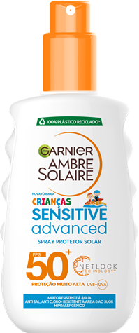
PVPR*: €16,99

AMBRE SOLAIRE Travel Size Sensitive Advanced Crianças FPS50+ 50ML

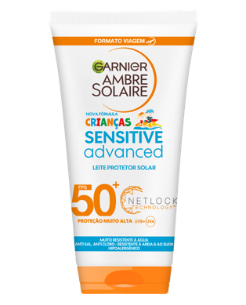
PVPR*: €7,99

Garnier Ambre Solaire Nemo FPS50+ conta com a ajuda da conhecida personagem Nemo, do filme da Disney Pixar "À Procura do Nemo" para sensibilizar os mais novos para a importância de protegerem a pele contra os raios solares UVA e UVB e de cuidarem dos oceanos. A embalagem desta edição especial é feita com plástico reciclado e o creme é 90% biodegradável**. Resistenta à àgua, suor e areia, cuida da pele sensível das crianças.

AMBRE SOLAIRE Spray Criança Nemo FPS50+

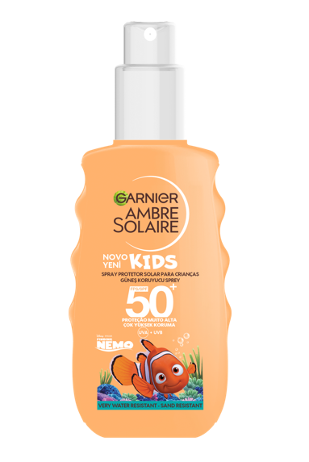
PVPR*: €14,49

AMBRE SOLAIRE Gâchette Criança Nemo FPS 50+

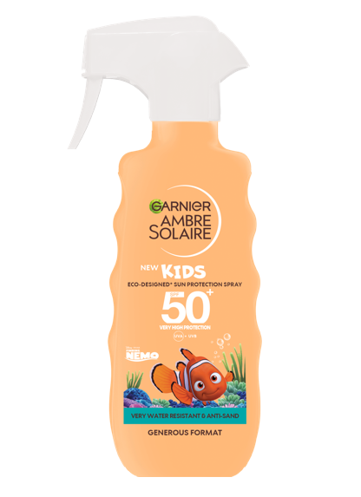
PVPR*: €18,99

Garnier Ambre Solaire Natural Bronzer: o autobronzeador enriquecido com óleo de Alperce e Vitamina E, para cara e corpo, desenvolvido para quem não tem tempo para dias de praia ou piscina

Garnier Ambre Solaire Natural Bronzer vai resolver os problemas de quem não é fã de praia ou de piscina, ou não tem tempo para desfrutar de um dia de sol, mas não dispensa um tom bronzeado. O efeito é garantido graças à fórmula do produto que proporciona uma cor saudável e natural em apenas uma hora e que dura até uma semana.

Enriquecida com Óleo de Alperce e Vitamina E para nutrir a pele, a mousse autobronzeadora é composta por 92% de ingredientes naturais. A cor transparente e a textura leve do produto dão um toque suave à pele, enquanto a Água de Coco garante toda a hidratação. O aroma? Irresistível!

Para garantir uma proteção solar eficaz, o creme deve ser aplicado antes da exposição ao sol e durante, regularmente e de forma homogénea.

GARNIER AMBRE SOLAIRE Natural Bronzer

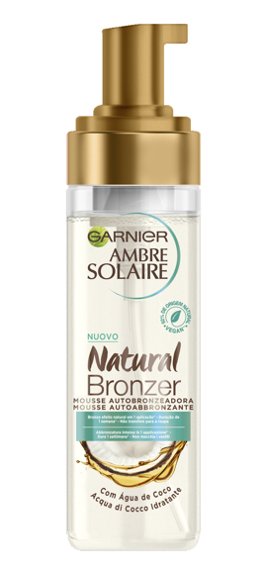
PVPR*: €14,99

*Todas as decisões de sortido, de implementações nas prateleiras e de fixação de preços de venda ao consumidor são decisões livres e exclusivas do distribuidor.
**60% da fórmula incluindo filtros, de acordo com o teste OECD 302 ou método ISO.

 | Natural Bronzer.png | Download
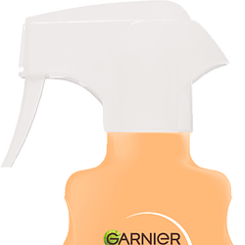 | 3600542444170_A.SOLAIRE GACHETTE CRIANÇAS NEMO FPS50+ 300ML.png | Download
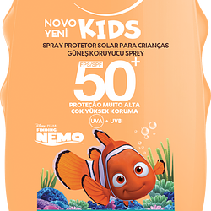 | 3600542456623_A.SOLAIRE SPRAY CRIANÇAS NEMO FPS50+ 150ML.png | Download
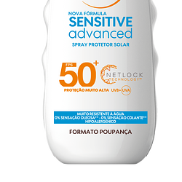 | 3600541322097_A.SOLAIRE GACHETTE SENSITIVE ADVANCED FPS50+ 300ML.png | Download
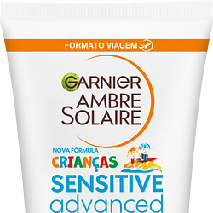 | 3600542223645_A.SOLAIRE TRAVEL SIZE SENSITIVE ADVANCED CRIANÇAS FPS50+ 50ML.png | Download
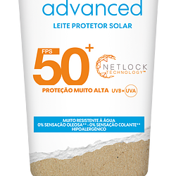 | 3600542339292_A.SOLAIRE CREME TUBO SENSITIVE ADVANCED FPS50+ 200ML.png | Download
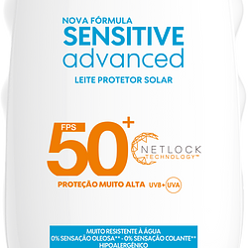 | 3600541996601_A.SOLAIRE LEITE SENSITIVE ADVANCED FPS50+ FORMATO POUPANÇA 400ML.png | Download
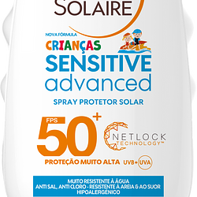 | 3600541313057_A.SOLAIRE SPRAY SENSITIVE ADVANCED CRIANÇAS FPS50+ 200ML 3.png | Download
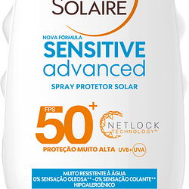 | 3600541542921_A.SOLAIRE SPRAY SENSITIVE ADVANCED FPS50+ 200ML 2.png | Download

